Contenido
Introducción: 1
Capítulo 1: 1
Subtítulo: Herramientas Colaborativas 2
Capítulo 2: Funciones Avanzadas de Microsoft Word 2
Subtítulo: Integración de Multimedia 2

Introducción:
Las herramientas de ofimática han transformado la manera en que los documentos académicos y profesionales son creados y gestionados, mejorando la productividad y presentación de los mismos.
Aula 1 | Alta (diaria) | Redacción de informes | Avanzado
Aula 2 | Media (3 veces/semana) | Tareas escolares y cartas formales | Intermedio
Aula 3 | Baja (1 vez/semana) | Formato de documentos | Intermedio
Aula 4 | Alta (diaria) | Trabajos colaborativos en Word | Intermedio-avanzado

Capítulo 1:
Impacto de Microsoft Word en la Educación Este capítulo explora cómo Microsoft Word ha influido positivamente en la educación, facilitando la creación de documentos más estructurados y dinámicos.
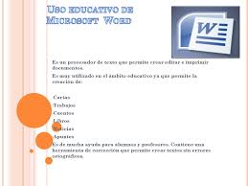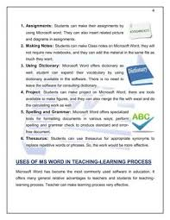

Subtítulo: Herramientas Colaborativas
Microsoft Word permite la colaboración en tiempo real, lo que ha revolucionado las sesiones de estudio y el desarrollo de proyectos grupales.

Capítulo 2: Funciones Avanzadas de Microsoft Word
Detallaremos funciones avanzadas de Word, incluyendo la inserción de elementos multimedia, que enriquecen los documentos educativos.

Subtítulo: Integración de Multimedia
La capacidad de integrar elementos multimedia directamente en los documentos es una herramienta poderosa para los educadores, permitiendo una experiencia de aprendizaje más rica y visual.
